**Apresentação**

Esse Documento de Requisitos é sobre uma plataforma de e-commerce.

1. **Requisitos Funcionais de Cliente**

**[RFC01] – Manter Administrador**

Cadastrar novo administrador no sistema. Os administradores podem excluir usuários, administrar transportadoras. É requisitado informações pessoais do usuário para realizar o cadastro.

Prioridade: [X]Essencial [ ]Importante [ ]Desejável

**[RFC02] – Manter Usuários**

Cadastrar novos usuários no sistema. Os usuários podem atuar como compradores e/ou anunciantes de produtos. É requisitado informações pessoais do usuário para realizar o cadastro.

Prioridade: [X]Essencial [ ]Importante [ ]Desejável

**[RFC03] – Manter Produtos**

Cadastrar novos produtos no sistema. É requisitado as especificações do produto.

Prioridade: [X] Essencial [ ]Importante [ ]Desejável

**[RFC04] – Manter transportadoras**

Cadastrar novas empresas capazes de transportar os produtos comprados pelos usuários.

Prioridade: [X] Essencial [ ]Importante [ ]Desejável

**[RFC05] – Realizar Compras**

Sistema que permite aos usuários selecionar produtos, adicioná-los ao carrinho de compras, escolher a forma de pagamento, opções de frete e então efetuar a compra.

Prioridade: [X] Essencial [ ]Importante [ ]Desejável

**[RFC06] – Manter Avaliações**

Sistema que permite que os usuários realizem avaliações de atendimento, produtos e vendedores, informando se o produto certo chegou no dia certo e sem defeitos.

Prioridade: [X] Essencial [ ]Importante [ ]Desejável

**[RFC07] – Emitir relatórios**

Emitir relatório de categorias mais vendidas, produtos mais bem avaliados, categorias mais procuradas. Esses relatórios podem ser gerados a qualquer momento por qualquer usuário.

Prioridade: [ ] Essencial [ ]Importante [X]Desejável

1. **Requisitos Funcionais de Sistema**

**[RFS01] – Incluir administrador**

Ator: Administrador

Esse requisito funcional começa quando é preciso adicionar um administrador ao sistema. Os dados que devem ser preenchidos são:

| Nome do Campo | Descrição do Campo |
| --- | --- |
| *Nome | Nome do administrador. |
| *E-mail/telefone | E-mail e/ou telefone de contato do administrador. |
| *Senha | Senha de acesso a conta a partir do e-mail cadastrado. |
| *CPF | CPF do administrador. |
| *RG | RG do administrador. |
| *Data de nascimento | Data de nascimento do administrador. |

Tabela 01 – Informação de cadastro do administrador.

(*) Esses campos são de preenchimento obrigatório.

Prioridade: [X] Essencial [ ]Importante [ ]Desejável

**[RFS02] – Editar administrador**

Ator: Administrador

Esse requisito funcional começa quando é preciso modificar algum dado do administrador. É realizado para atualizar ou corrigir as informações. Os dados que podem ser modificados estão presentes na Tabela 01. É necessária uma confirmação para modificar essas informações.

Prioridade: [X] Essencial [ ]Importante [ ]Desejável

**[RFS03] – Consultar administrador**

Ator: Administrador, Usuário

Esse requisito funcional começa quando é preciso consultar os dados do administrador. Essa função pode ser acessada pelos usuários para comunicar ao administrador algum problema. Os dados apresentados são representados pela tabela a seguir:

| Nome do Campo | Descrição do Campo |
| --- | --- |
| Nome | Nome do usuário. |
| E-mail | E-mail de contato do administrador. |

Tabela 02 – Informações de consulta do administrador.

Prioridade: [X] Essencial [ ]Importante [ ]Desejável

**[RFS04] – Remover administrador**

Ator: Administrador

Esse requisito funcional começa quando é preciso excluir um administrador. Essa ação não pode ser realizada se existir apenas um administrador cadastrado no sistema. O usuário será então marcado como desabilitado no sistema. É necessária uma confirmação para modificar essas informações.

Prioridade: [X] Essencial [ ]Importante [ ]Desejável

**[RFS05] – Incluir usuários**

Ator: Usuário

Esse requisito funcional começa quando é preciso adicionar um novo funcionário ao sistema. Os dados que devem ser preenchidos são:

| Nome do Campo | Descrição do Campo |
| --- | --- |
| *Nome | Nome do usuário. |
| *Endereço | Endereço do usuário, contendo rua, bairro, número, complemento, cidade e estado. |
| *E-mail/telefone | E-mail e/ou telefone de contato do usuário. |
| *Senha | Senha de acesso a conta a partir do e-mail cadastrado. |
| *Tipo de cadastro | Existem 2 tipos:   * Conta pessoal: conta de pessoa física, que podem tanto comprar quanto vender; * Conta de empresa: conta representante de uma empresa de uma determinada área de atuação. |
| **Data de nascimento | Data de nascimento do usuário. |
| **CPF | CPF do usuário. |
| ***CNPJ | Cadastro Nacional da Pessoa Jurídica da empresa. |

Tabela 03 – Informação de cadastro do usuário.

(*) Esses campos são de preenchimento obrigatório.

(**) Esses campos são preenchidos apenas se for conta pessoal.

(***) Esses campos são preenchidos apenas se for conta de empresa.

Prioridade: [X] Essencial [ ]Importante [ ]Desejável

**[RFS06] – Editar usuário**

Ator: Administrador, Usuário

Esse requisito funcional começa quando é preciso modificar algum dado de um usuário. É realizado para atualizar ou corrigir as informações. Os dados que podem ser modificados estão presentes na Tabela 03. É necessária uma confirmação para modificar essas informações. Alterações realizadas pelo Administrador nos dados de um Usuário devem ser justificadas pelo Administrador por e-mail.

Prioridade: [X] Essencial [ ]Importante [ ]Desejável

**[RFS07] – Consultar usuário**

Ator: Administrador, Usuário

Esse requisito funcional começa quando é preciso consultar os dados de um usuário. Essa função é acessada ao selecionar um usuário na plataforma. Só podem ser acessados usuários que possuem produtos à venda. Os dados apresentados são representados pela tabela a seguir:

| Nome do Campo | Descrição do Campo |
| --- | --- |
| Nome | Nome do usuário. |
| Avaliações | Avaliações recebidas de outros usuários; demonstrado por quantidade de estrelas, de 1 a 5: 1 estrela sendo o menor nível e 5 estrelas sendo o maior nível de qualidade. |
| Endereço | Endereço do usuário, apenas mostrando a cidade e estado. |
| *CNPJ | Cadastro Nacional da Pessoa Jurídica da empresa. |

Tabela 04 – Informações de consulta do usuário.

(*) Esse dado só é apresentado se o tipo de cadastro for de conta de empresa.

Prioridade: [X] Essencial [ ]Importante [ ]Desejável

**[RFS08] – Remover usuário**

Ator: Administrador, Usuário

Esse requisito funcional começa quando é preciso excluir um usuário. Essa ação é realizada pelo próprio Usuário ou pelo Administrador. Ela só pode ser feita se o usuário não possuir nenhuma relação pendente, ou seja, não estiver com produtos vendidos ainda a caminho do cliente ou se ainda não recebeu algum produto comprado. O usuário será então marcado como desabilitado no sistema. É necessária uma confirmação para modificar essas informações. Exclusões feitas por Administradores precisam ser justificadas por e-mail.

Prioridade: [X] Essencial [ ]Importante [ ]Desejável

**[RFS09] – Incluir produtos**

Ator: Usuário

Esse requisito funcional começa quando é preciso adicionar um produto ao sistema. Os dados que devem ser preenchidos são:

| Nome do campo | Descrição do Campo |
| --- | --- |
| *Nome | Nome do produto. |
| *Imagens | Imagens do produtos que serão exibidas aos outros usuários. |
| *Preço | Preço do produto, que pode apresentar parcelamento ou não. |
| *Quantidades no estoque | Quantidade de produtos disponíveis no estoque. |
| *Características principais | Características principais do produto, principalmente utilizados para o envio, cores disponíveis, principal composição material, altura, comprimento, largura e peso. |
| *Descrição | Descrição do produto; o formato da descrição é livre. |
| *Categoria | Categorias que o produto pertence. |
| *Lista de transportadoras | Lista de possíveis transportadoras para o produto. Dependendo do peso do produto, um tipo de transporte pode estar indisponível. As transportadoras são selecionadas a partir de checkboxes. |

Tabela 05 – Informação de cadastro do produto.

(*) Esses campos são de preenchimento obrigatório.

Prioridade: [X] Essencial [ ]Importante [ ]Desejável

**[RFS10] – Editar produto**

Ator: Administrador, Usuário

Esse requisito funcional começa quando é preciso modificar algum dado de um produto. Os dados que podem ser modificados estão na Tabela 05. É necessária uma confirmação para modificar essas informações. Alterações realizadas pelo Administrador nos dados de um Produto devem ser justificadas pelo Administrador por e-mail.

Prioridade: [X] Essencial [ ]Importante [ ]Desejável

**[RFS11] – Procurar produto**

Ator: Administrador, Usuário

Esse requisito funcional começa quando é preciso procurar um produto. Essa funcionalidade é utilizada acessando uma barra de pesquisa e filtros. Quando um produto é selecionado, são apresentados os dados da Tabela 05.

Prioridade: [X] Essencial [ ]Importante [ ]Desejável

**[RFS12] – Remover produto**

Ator: Administrador, Usuário

Esse requisito funcional começa quando é preciso excluir um produto. Essa função não pode ser realizada se estiverem vendas pendentes deste produto. O produto será então marcado como desabilitado no sistema. É necessária uma confirmação para modificar essas informações. Exclusões feitas por Administradores precisam ser justificadas por e-mail.

Prioridade: [X] Essencial [ ]Importante [ ]Desejável

**[RFS13] – Incluir transportadora**

Ator: Administrador

Esse requisito funcional começa quando é preciso adicionar uma transportadora ao sistema. Os dados que devem ser preenchidos são:

| Nome do campo | Descrição do Campo |
| --- | --- |
| *Transportadora | Nome da transportadora. |
| *Faixa de preço por peso | Faixa de preço cobrado pela transportadora para determinados pesos, notoriamente:   * Carta registrada; * Acima de 1 kg; * Acima de 10 kg; * Acima de 50 kg; |

Tabela 07 – Informação de cadastro da transportadora.

(*) Esses campos são de preenchimento obrigatório.

Prioridade: [X] Essencial [ ]Importante [ ]Desejável

**[RFS14] – Editar transportadora**

Ator: Administrador

Esse requisito funcional começa quando é preciso modificar algum dado de uma transportadora. Os dados que podem ser modificados estão na Tabela 07. É necessária uma confirmação para modificar essas informações.

Prioridade: [X] Essencial [ ]Importante [ ]Desejável

**[RFS15] – Consultar transportadora**

Ator: Administrador, Usuário

Esse requisito funcional começa quando é preciso procurar uma transportadora. Essa funcionalidade é utilizada durante a adição de um produto por um usuário, que seleciona a partir de uma checkbox as transportadoras disponíveis para o peso do produto e pelos clientes antes de confirmar a compra, em que é possível selecionar por qual transportadora serão enviados os produtos selecionados.

Prioridade: [X] Essencial [ ]Importante [ ]Desejável

**[RFS16] – Remover transportadora**

Ator: Administrador

Esse requisito funcional começa quando é preciso excluir uma transportadora. Essa função não pode ser realizada se existirem produtos que ainda estão sendo transportados pela transportadora selecionada. A transportadora será então marcada como desabilitada no sistema. É necessária uma confirmação para modificar essas informações.

Prioridade: [X] Essencial [ ]Importante [ ]Desejável

**[RFS17] – Fazer compra**

Ator: Usuário

Esse requisito funcional começa quando é realizada a compra de um produto. Primeiramente o produto é adicionado a um carrinho pessoal do usuário, que mantém os produtos por até 3 dias no estado suspenso, ou seja, sua disponibilidade é garantida enquanto o usuário mantiver os produtos no carrinho. Se um carrinho possuir um ou mais produtos, o Usuário pode finalizar a compra, selecionando por uma checkbox uma das transportadoras disponíveis para aquele produto, que será enviado para o endereço cadastrado do Usuário.

Prioridade: [X] Essencial [ ]Importante [ ]Desejável

**[RFS18] – Editar compra**

Ator: Usuário

Esse requisito funcional começa quando é preciso modificar algum produto presente dentro de um carrinho. O usuário pode aumentar ou diminuir a quantidade de produto, se ainda existir a quantidade desejada, assim como remover um produto do carrinho. É necessária uma confirmação para modificar essas informações.

Prioridade: [X] Essencial [ ]Importante [ ]Desejável

**[RFS19] – Consultar compra**

Ator: Usuário

Esse requisito funcional começa quando um Usuário consulta seu carrinho. Os dados apresentados na consulta são mostrados pela tabela abaixo, que acontece para cada produto diferente contido no carrinho do Usuário:

| Nome do campo | Descrição do Campo |
| --- | --- |
| Nome | Nome do produto. |
| *Quantidade | Quantidade do produto que foi inserida no carrinho. |
| Preço | Preço unitário e do total em relação à quantidade do mesmo produto dentro do carrinho. |
| Preço total | Soma do preço de todos os produtos dentro do carrinho mais o preço estipulado pela transportadora. |

Tabela 08 – Informação da consulta do carrinho.

Prioridade: [X] Essencial [ ]Importante [ ]Desejável

**[RFS20] – Remover compra**

Ator: Usuário

Esse requisito funcional começa quando é preciso excluir a compra. O Usuário pode remover todos os produtos presentes no carrinho. É necessária uma confirmação para modificar essas informações.

Prioridade: [X] Essencial [ ]Importante [ ]Desejável

1. **Requisitos Não Funcionais**

**[RNF01] – Criptografar a senha armazenada no banco de dados**

Todas as senhas dos usuários serão criptografadas por questões de segurança.

Prioridade: [ ] Essencial [X]Importante [ ]Desejável

**[RNF02] – Limitar número de tentativas de login mal sucedidas em 5**

Após 5 tentativas de login mal sucedidas, o usuário deverá aguardar 30 segundos para tentar novamente e uma notificação será enviada ao e-mail cadastrado avisando o ocorrido.

Prioridade: [ ] Essencial [X]Importante [ ]Desejável

**[RNF03] – Toda operação deve ser retornada em até 10 segundos**

Este requisito determina que o tempo entre a solicitação de uma operação e sua execução seja de, no máximo, 10 segundos.

Prioridade: [ ] Essencial [ ]Importante [X]Desejável

**4.0 Relatórios**

**[RF21] - Emitir relatório de categorias mais vendidas**

Autor: Usuário, Administrador

O sistema permitirá a emissão de um relatório a respeito das categorias mais vendidas no site, para isso é necessário que o autor preencha os seguintes dados:

| *Data inicial | Este campo requisitará a partir de qual data o sistema pegará os dados para a montagem do gráfico. O formato será DD/MM/AAAA |
| --- | --- |
| *Data final | Este campo requisitará até qual data o sistema pegará os dados para a montagem do gráfico. O formato será DD/MM/AAAA |

Tabela 08- Dados para emissão de relatórios

(*) Estes campos são de preenchimento obrigatório.

Será emitido um gráfico de pizza contendo as categorias mais vendidas. Cada fatia representa a porcentagem de produtos vendidos daquela categoria. Caso se clique em uma fatia do gráfico será emitido um novo gráfico de pizza onde conterá os 5 maiores vendedores daquela categoria.

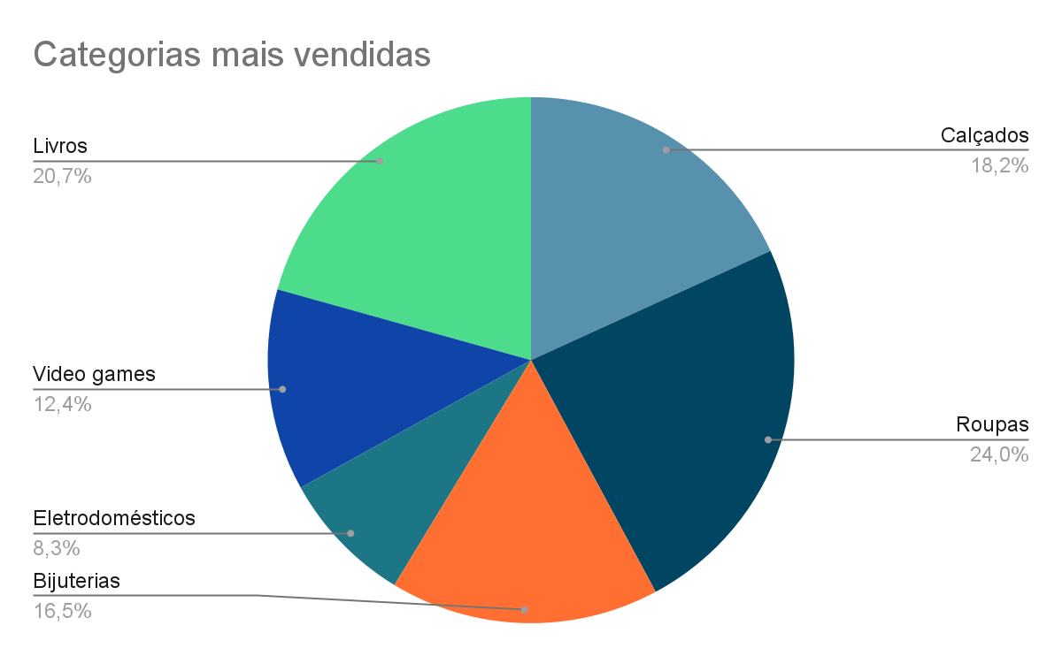

Gráfico 01 - Categorias mais vendidas

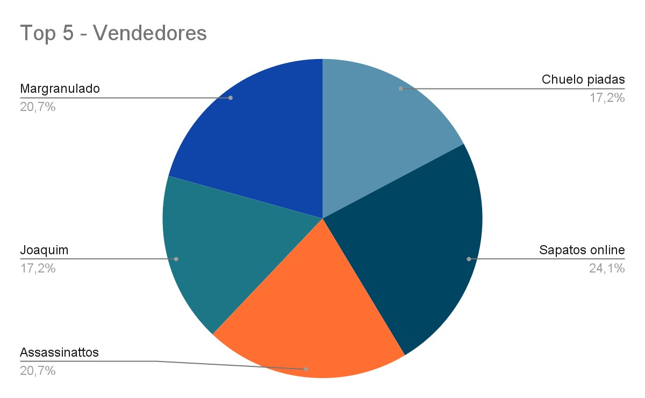

Gráfico 02- Usuários que mais venderam

Ao se clicar em uma das fatias, se é direcionado para informações do usuário junto com informações dos três produtos mais vendidos.

______________________________________________________________________**Usuário: Sapatos online**

**Endereço: Rua XXXXXX Estado:XX**

**CNPJ: XX.XXX.XX/0001-XX**

**Produtos Mais vendidos:**

**Calçado adidas: R$ 115,00 Avaliação: 90**

**Calçado Hermes para corrida: R$200,00 Avaliação: 90**

**Calçado Thor para sedentarismo: R$100,00 Avaliação: 87**

**______________________________________________________________________**

Prioridade: [ ] Essencial [ ]Importante [X]Desejável

**[RF22] - Emitir relatório de produtos mais bem avaliados**

Autor: Usuário, Administrador

O sistema permitirá a emissão de um relatório a respeito dos produtos mais bem avaliados no site de e-commerce, para isso é necessário que o autor preencha os seguintes dados:

| *Data início | Este campo requisitará a partir de qual data o sistema pegará os dados para a montagem do gráfico. O formato será DD/MM/AAAA |
| --- | --- |
| *Data fim | Este campo requisitará até qual data o sistema pegará os dados para a montagem do gráfico. O formato será DD/MM/AAAA |
| **Categoria | Ao selecionar a categoria neste campo o sistema utilizará somente as avaliações dos produtos dessa categoria. |

Tabela 09- Dados para emissão de relatório

(*)Estes campos são de preenchimento obrigatório.

(**)Este campo é de preenchimento opcional, seu padrão é todas as categorias

Será emitido um gráfico de colunas contendo os produtos mais bem avaliados. Cada barra irá representar um produto.

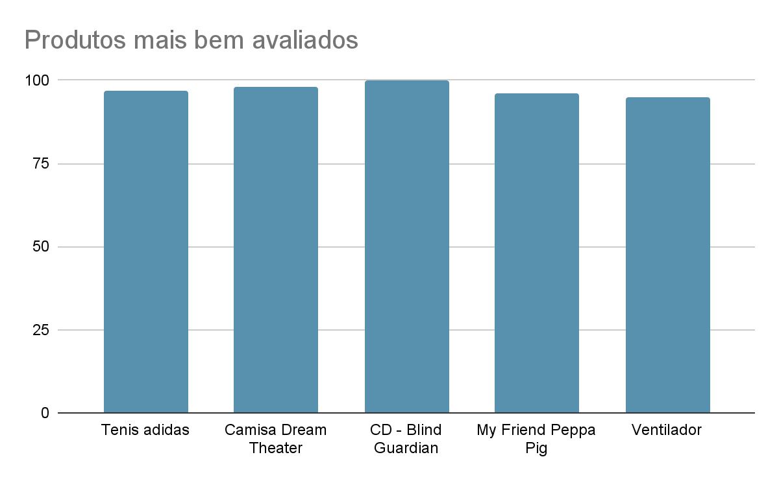

Gráfico 03- Produtos mais bem avaliados

Ao se clicar em uma das barras se tem informações a respeito dos usuários que estão vendendo este determinado produto.

______________________________________________________________________

**Usuário que vendem: *CD - Blind Guardian***

| ***Usuário*** | ***Avaliação*** | ***Link para página*** |
| --- | --- | --- |
| **HeavyMetal Rules** | **9,57** | **E-commerce/HeavyMetal%Rules** |
| **Vendo CD Online** | **9,45** | **E-commerce/Vendo%CD%Online** |
| **Quebrando a banca** | **9** | **E-commerce/Quebrando%a%banca** |
| **Loja do Rock** | **8,75** | **E-commerce/Loja%do%Rock** |
| **Discos de ontem** | **8,73** | **E-commerce/Discos%de%ontem** |

**______________________________________________________________________**

Prioridade: [ ] Essencial [ ]Importante [X]Desejável

**[RF23] - Emitir relatório de categorias mais procuradas**

Autor: Usuário, Administrador

O sistema permitirá a emissão de um relatório a respeito das categorias mais procuradas no site de e-commerce, para isso é necessário que o autor preencha os seguintes dados:

| *Data início | Este campo requisitará a partir de qual data o sistema pegará os dados para a montagem do gráfico. O formato será DD/MM/AAAA |
| --- | --- |
| *Data fim | Este campo requisitará até qual data o sistema pegará os dados para a montagem do gráfico. O formato será DD/MM/AAAA |

Tabela 10- Dados para emissão de relatório de categorias mais procuradas

(*)Estes campos são de preenchimento obrigatório.

Será emitido um gráfico de pizza com as 5 categorias mais pesquisadas pelo autor, ao se clicar em uma dessas categorias será dado um gráfico de colunas contendo os itens mais pesquisados dentro dessa categoria.

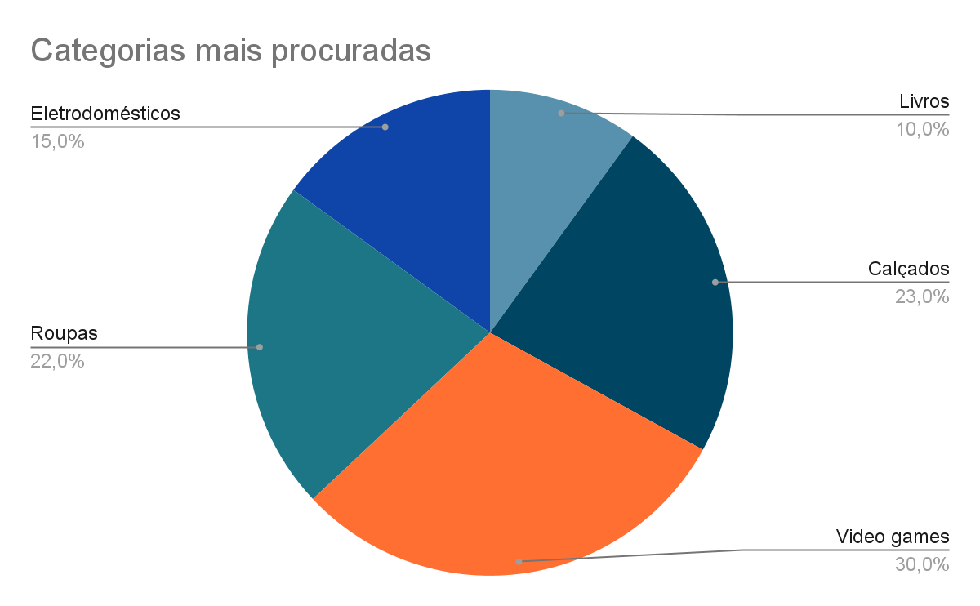

Gráfico 03: Categorias mais procuradas

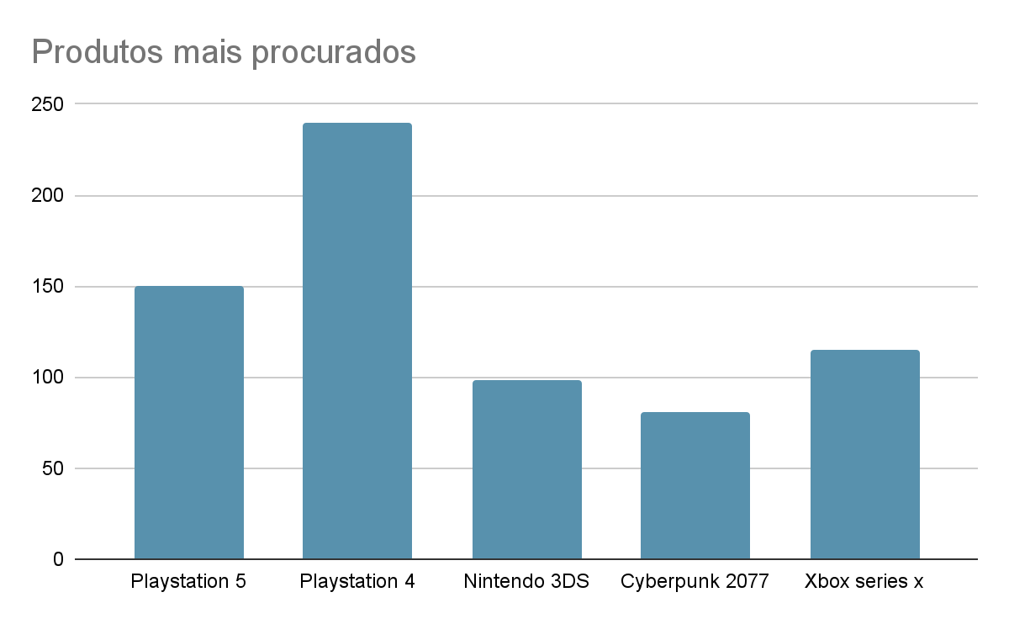

Gráfico 04: Produtos mais procurados

Prioridade: [ ] Essencial [ ]Importante [X]Desejável